Загальні правила поведінки на воді:
1. Відпочинок на воді (купання, катання на човнах) повинен бути тільки в спеціально відведених та обладнаних для цього місцях.
2. Безпечніше відпочивати на воді у світлу частину доби.
3. Купатися дозволяється в спокійну безвітряну погоду за швидкості вітру до 10м/сек, при температурі води – не нижчою за +18°С, t° повітря – не нижчою за +24°С.
4. Перед купанням рекомендується пройти огляд лікаря.
5. Після прийняття їжі купатися можна не раніше, ніж через 1,5–2 години.
6. Заходити у воду необхідно повільно, дозволяючи тілу адаптуватися до зміни температури повітря та води.
7. У воді варто знаходитися не більше 15 хвилин.
8. Після купання не рекомендується приймати сонячні ванни, краще відпочити в тіні.
9. Не рекомендується купатися поодинці біля крутих, стрімчастих і зарослих густою рослинністю берегів.
10. Перед тим, як стрибати у воду, переконайтеся в безпеці дна й достатній глибині водоймища.
11. Пірнати можна лише там, де є для цього достатня глибина, прозора вода, рівне дно.
12. Кататися на човні (малому плавзасобі) дозволяється тільки після отримання дозволу та реєстрації в чергового по човновій станції.
Під час купання не робіть зайвих рухів, не тримайте свої м’язи в постійному напруженні, не гоніться за швидкістю просування на воді, не порушуйте ритму дихання, не перевтомлюйте себе, не беріть участі у великих запливах без дозволу лікаря й необхідних тренувань.

На воді забороняється:
1. Купатися в місцях, які не визначені місцевими органами виконавчої влади та не обладнані для купання людей.
2. Вилазити на попереджувальні знаки, буї, бакени.
3. Стрибати у воду з човнів, катерів, споруджень, не призначених для цього.
4. Пірнати з містків, дамб, причалів, дерев, високих берегів.
5. Використовувати для плавання такі небезпечні засоби, як дошки, колоди, камери від автомобільних шин, надувні матраци та інше знаряддя, не передбачене для плавання.
6. Плавати на плавзасобах біля пляжів та інших місць, які не відведені для купання.
7. Вживати спиртні напої під час купання.
8. Забруднювати воду й берег (кидати пляшки, банки, побутове сміття, тощо), прати білизну й одяг у місцях, відведених для купання.
9. Підпливати близько до плавзасобів, які йдуть неподалік від місць купання.
10. Допускати у воді небезпечні ігри, які пов’язані з обмеженням руху рук і ніг.
11. Подавати помилкові сигнали небезпеки.
12. Дітям, які не вміють плавати, заходити глибше, ніж до пояса.
13. Купання дітей без супроводу дорослих.
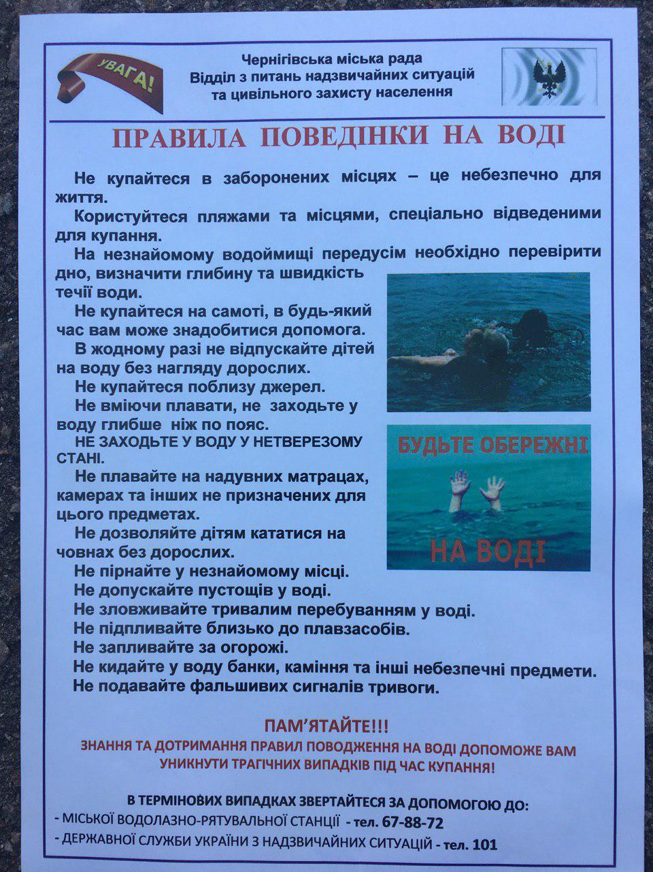

Правила поведінки для дітей:
1. Купання дозволяється в спеціально обладнаних місцях, визначених місцевими органами виконавчої влади, під наглядом дорослих (педагогів, керівників або батьків).
2. До купання допускаються групи дітей до 10 осіб під наглядом одного відповідального, який уміє добре плавати і знає прийоми рятування на воді.
3. Біля місця купання має бути обладнаний медичний пункт, а в разі його відсутності купання має здійснюватись під наглядом медпрацівника.
4. Місця купання обладнуються рятувальними постами з рятувальними засобами. Крім того, в місцях купання дітей аварійно-рятувальними службами ретельно перевіряється дно, про що складається акт перевірки, вимірюється температура води і повітря.
5. Діти допускаються до купання після огляду лікарем.
6. Роздягання та одягання дітей проводиться під наглядом організатора купання (одяг кожної дитини викладається у рядки окремими купами).
7. До й після купання проводиться перевірка наявності дітей шляхом шикування їх у ряд відповідно до місць, де складено їх одяг.
8. Відповідальний за купання повинен: нагадати дітям правила поведінки на воді до початку купання, увійти у воду першим (до дозволеної межі), а вийти останнім.
9. При особистому купанні дітей дорослі зобов’язані постійно спостерігати за ними.

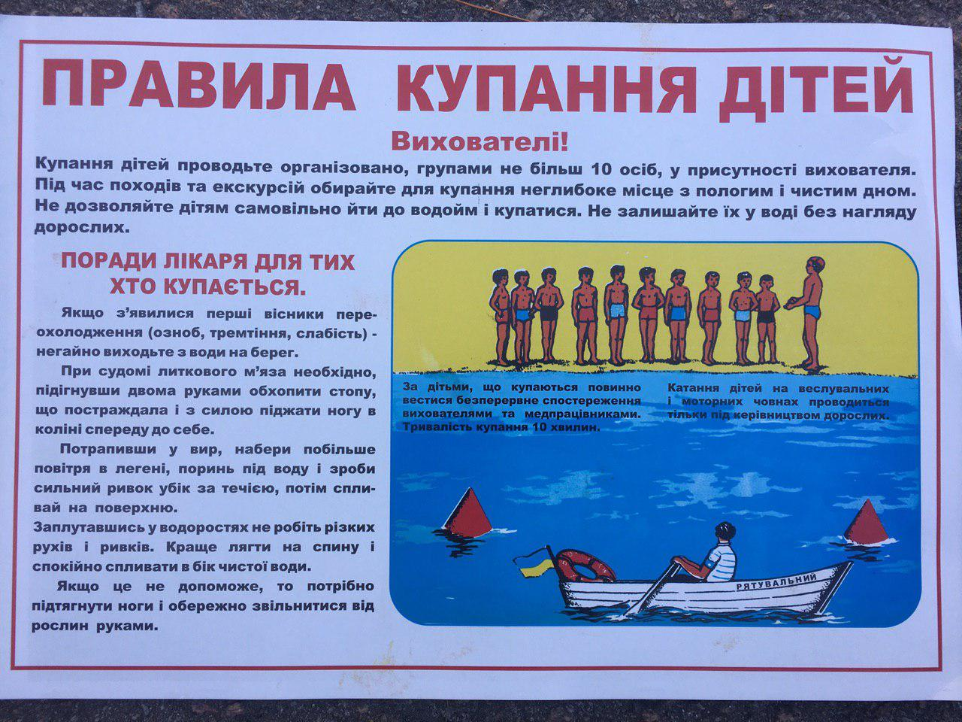

Перша допомога постраждалим на воді
Перш за все, постраждалого необхідно якнайшвидше доставити до берега та викликати екстрену допомогу - 103.
Зверніть увагу, що надавати першу допомогу у воді може лише досвідчений рятувальник. Не намагайтесь витягти людину з води, якщо небезпека може загрожувати і вам.
Очистіть ротову порожнину потерпілого від піску та водоростей і переверніть потерпілого, аби вода витекла з верхніх дихальних шляхів (дітей тримають за ноги, головою донизу).
Якщо людина не дихає, починайте штучне дихання: затисніть потерпілому носа, вдихніть повітря та видихніть в рот потерпілому. Повторюйте процедуру з інтервалом в 4 -5 секунд. Маленьким дітям штучне дихання роблять, одночасно вдуваючи повітря в рот та ніс.
Якщо відсутнє серцебиття, починайте робити непрямий масаж серця:
- Покладіть потерпілого на рівну, тверду поверхню;
- Покладіть свої долоні (одна на одну) на груди потерпілому;
- Випряміть руки в ліктях і всією своєю вагою натисніть на неї;
- Зробіть не менше 30 натискань, тривалість кожного близько 1 секунди.
Коли потерпілий прийшов до тями, його слід зігріти: закутайте його в ковдру, за можливості дайте теплий солодкий чай.
Обов’язково дочекайтесь медиків! Ускладнення від утоплення можуть бути відкладеними і проявитися не відразу.
Будьте пильними, бережіть себе та дітей!

Правила поведінки для рибалок-любителей порибалити взимку
Любителям порибалити взимку треба пам’ятати, що лід не потерпить вашої необачності. Тож слід суворо дотримуватись наступних правил поведінки на льоду.
Готуємося на зимову риболовлю
Надягніть рятувальний жилет;
Обов’язково візьміть із собою мобільний телефон, щоб можна було підтримати зв’язок у разі потреби;
Майте при собі якийсь гострий предмет (великий цвях чи ніж), щоб допомогти собі зачепитися за кригу у разі провалу під лід;
Завжди майте під рукою 15-20 метровий шнур (з одного боку з петлею, з іншого – з приєднаним важкуватим предметом) – при наданні допомоги він дуже знадобиться;
Подбайте, щоб поруч з ополонкою завжди була якась дошка чи міцна гілка – з її допомогою можна втриматися на поверхні води і не піти під лід;
Переміщуючись через лід, будьте готові у будь-який момент звільнитися від зайвого вантажу;
Щоб себе уберегти, краще не виходити на зимові водойми. Та все ж, якщо ви нездатні перебороти цю пристрасть, знайте – зимовий лід таїть в собі небезпеку.
Перед тим, як ступити на лід, визначте усіма можливими способами товщину льодового покрову на водоймі
Ніколи не перевіряйте міцність льоду ударом ноги. Міцність льоду краще всього перевіряти за допомогою палиці. Якщо після першого удару на поверхні з’являється вода, виходити на лід категорично забороняється;
Пам’ятайте, лід завжди тонкий і ламається поблизу кущів, сухої трави, під товстим шаром снігу, у місцях, де водорості вмерзли у лід;
Надзвичайно крихкий лід поблизу місць, де будь-які підприємства скидають в річку теплі відпрацьовані води;
Лід дуже небезпечний і ламкий поблизу місць, де є швидка течія, або струмок впадає у річку, де із дна б’є джерело;
Під час пересування по льоду потрібно бути обережним, слід уважно стежити за його поверхнею, обходити підозрілі та небезпечні місця.
Щоб уберегти себе від неприємної ситуації на льоду, ніколи не виходьте на риболовлю у нічний час та при температурі повітря вище 0 градусів за Цельсієм.
Не ходіть на зимову риболовлю поодинці, це небезпечно, бо ніхто вам не зможе допомогти у випадку біди.
Пам’ятайте – людина, яка заздалегідь продумала свої дії та належно підготувалася до походу на крижану водойму, буде у безпеці і не наражатиме інших на неприємності.
Чітко усвідомте, що зимова підлідна ловля, вимагає від любителів дотримання усіх правил безпеки:
- не стрибайте, не бігайте по кризі;
- думайте насамперед про безпеку, а не про улов;
- не ловіть рибу поблизу вимоїн та занадто далеко від берега, навіть якщо риба там добре клює;
- не пробивайте поруч багато ополонок (відстань між ними має бути 8-10 метрів);
- не збирайтеся великими групами на одному місці;
- не пробивайте ополонок на переправах;
- завжди майте під рукою спорядження, яке може стати у пригоді вам взимку на льоду;
- якщо лід почав тріщати та появилися характерні ознаки – негайно, але повільно повертайтеся на берег;
- Безпечним вважається лід ( при температурі повітря нижче 0 С ) :
– для одного пішохода – лід синюватого або зеленуватого відтінку товщиною не менше 5-7 см;
– лід блакитного кольору – найміцніший;
– сірий – міцність удвічі менша;
– для груп людей ( масові переправи пішки ) – товщиною не менше 15 см;
– при масовому катанні на ковзанах – 25 см;
На зимову рибалку слід ходити з друзями чи знайомими, бо наодинці із зимовою водоймою залишатися дуже небезпечно.
Усіх трагедій передбачити неможливо. Тому поради щодо порятунку людей із крижаної пастки не будуть зайвими ні для кого.
- Усі любителі порибалити узимку мають не тільки вміти порятувати себе і ближнього у разі небезпеки, а й надати врятованому допомогу ще до приїзду “швидкої”.
- Укрийте людину від вітру і при першій можливості доставте в тепле місце, переодягніть у сухий одяг.
- Зігріти потерпілого допоможе гарячий чай. Категорично забороняється для розігріву давати алкогольні напої, це шкодить.
- пізніше стомлена людина засинає і тут вам без кваліфікованої медичної допомоги не обійтися.
- В жодному якому разі не панікуйте, зберігайте впевненість у собі.

Правила поведіки на льоду
Щороку в області внаслідок необережного поводження на льоду гинуть люди.
Небезпека зростає навесні, коли активно починає танути крига на водоймах.
З метою захисту свого життя та здоров’я необхідно знати та виконувати наступні правила перебування на льоду:

1. На водоймах безпечним вважається лід (при температурі повітря нижче 0):
- для одного пішохода – товщиною не менше 7 см;
- для групи людей – товщиною не менше 15 см;
- для масового катання на ковзанах - товщиною не менше 25 см.

2. Забороняється виходити на тонкий лід.

3. Міцність льоду перевіряють товстою палицею (жердиною), ударяючи нею (2-3 рази в одне і те саме місце) якнайдалі від себе. Категорично забороняється випробовувати міцність льоду ударами ніг. Якщо лід недостатньо міцний, потрібно припинити рух і повертатися назад своїми слідами (там міцність льоду вже перевірена).

4. Небезпечні місця на льоду, як правило, темніші за інших, небезпечний -каламутний, малопрозорий і білий лід.

5. При переході замерзлої водойми необхідно користуватися прокладеними стежками. Під час групового переходу льодом необхідно йти на відстані 5-6 м один від одного й уважно стежити за тим, хто іде попереду.

6. При пересуванні по льоду треба бути обережним, уважно стежити за його поверхнею, обходити небезпечні і підозрілі місця (вмерзлі в лід кущі, траву та інше). Дуже небезпечно виходити на лід у нічний час.

7. Забороняється самостійно виходити на лід або кататися на льоду дітям без нагляду дорослих.

Якщо ви провалились у воду
• зберігайте спокій, не панікуйте;
• голосно покличте на допомогу;
• широко розкиньте руки на краї пролому та утримуйтесь від занурення у воду з головою;
• намагайтеся обережно дотягнутися до якогось предмета, що допоможе вам втриматися чи вибратися на поверхню;
• вибирайтеся на лід без різких рухів, налягаючи на нього грудьми та по черзі витягуючи на поверхню ноги. Намагайтеся зайняти своїм тілом найбільшу площу на льоду;
• вибравшись з ополонки, необхідно відкотитися від неї на безпечну відстань, а потім повзти в той бік, звідки ви прийшли, адже там міцність льоду вже перевірена. Ні в якому випадку не можна швидко бігти до берега, навіть якщо вам цього дуже хочеться;
• далі необхідно переодягнутися. Якщо сухого одягу під руками немає, викрутіть мокрий і знову одягніть його. Для зігріву робіть будь-які фізичні вправи.
Якщо у вас на очах під лід провалилась людина
• крикніть, що ви йдете на допомогу;
• знайдіть предмет, який можна кинути потерпілому (міцну палицю, мотузку, власний пояс, шарф, сумку, якщо вона має довгу та міцно пристрочену лямку;
• наближайтесь до ополонки повзком, широко розкинувши руки;
• підкладіть під себе дошку, фанеру;
• не підповзаючи до самого краю ополонки (за 3-4 метри), подайте потерпілому палицю (мотузку, лижу, шарф тощо) і витягніть його на лід;
• витягши потерпілого на лід, разом з ним повзком повертайтесь на берег;
• якщо на допомогу поспішають декілька людей, можна лягти на лід один за одним, узявшись за ноги, і повзти до потерпілого. Перший у «ланцюгу» подає потерпілому ремінь, шарф, палку тощо і усі тягнуть його на поверхню криги та відповзають з небезпечної зони;
• витягнувши потерпілого на берег, надайте йому першу допомогу, необхідну при охолодженні організму, викличте швидку допомогу.

